NIKE

- 기업 요약

나이키(NIKE)는 스포츠 신발, 의류, 운동 장비를 설계, 제조, 판매하는 세계 최대의 스포츠웨어 기업으로, 약 31%의 시장 점유율을 차지하며 글로벌 1위를 유지하고 있습니다. 2023 회계연도 기준 약 510억 달러의 매출을 기록했으나, 2024년에는 경쟁 심화와 소비 둔화로 매출 성장률이 1%에 그치는 부진을 겪었습니다. 주요 브랜드로는 나이키, 조던, 컨버스를 보유하며, 최근 신생 브랜드들의 도전에 맞서 제품 혁신과 직접 소비자 판매(D2C) 채널 강화를 통해 시장 점유율 회복을 목표로 하고 있습니다. 또한, 2024년 파리 올림픽을 계기로 퍼포먼스 제품에 대한 관심을 높이고 지속 가능한 경영을 추진하며 환경 보호에도 힘쓰고 있습니다.

- 연간 결산서
https://s1.q4cdn.com/806093406/files/doc_financials/2024/q4/FY24-Q4-Combined-NIKE-Press-Release-Schedules-FINAL.pdf (2024)

https://s1.q4cdn.com/806093406/files/doc_financials/2023/q4/FY23-Q4-Combined-NIKE-Press-Release-Schedules-FINAL.pdf (2023)

- 사업 보고서
https://s1.q4cdn.com/806093406/files/doc_financials/2024/ar/427857-1-_7_Nike-2024-Combo_Form-10-K_WR.pdf (2024)
나이키(Nike)의 2024년은 글로벌 스포츠 및 라이프스타일 브랜드로서, 혁신적인 제품 개발, 마케팅, 그리고 강력한 유통망을 통해 시장을 선도하고 있습니다. 2024년 동안 나이키는 지속 가능한 성장을 위해 디지털 전략과 직접 소비자(D2C) 판매를 확대하였으며, 매출 성장을 기록했음에도 불구하고 글로벌 공급망 문제와 환율 변동 같은 외부 요인이 재무 성과에 영향을 미쳤습니다. 회사는 지속 가능성과 혁신을 핵심 가치로 삼아 장기적 성장을 위한 투자와 운영 효율화를 지속적으로 추진하고 있습니다.

https://s1.q4cdn.com/806093406/files/doc_downloads/2023/414759-1-_5_Nike-NPS-Combo_Form-10-K_WR.pdf (2023)
나이키(Nike)의 2023 회계연도 연례 보고서(10-K)에 따르면, 회사는 글로벌 스포츠 용품 시장에서 선두를 유지하며, 혁신적 제품 개발과 소비자 중심의 디지털 전략에 주력하고 있습니다. 2023년 동안 나이키는 매출 성장과 브랜드 인지도 강화를 이루었으나, 지속적인 공급망 도전과 환율 변동이 수익성에 영향을 미쳤습니다. 또한, 지속 가능성을 핵심 전략으로 삼아 재활용 소재 사용 확대와 탄소 배출 감소 목표를 달성하기 위한 노력을 강조했습니다. 나이키는 앞으로도 글로벌 시장에서의 경쟁력을 유지하기 위해 투자와 운영 효율화를 지속적으로 추진할 계획입니다

- 회사 비전 및 미션
https://www.nike.com/jp/en/help/a/nikeinc-mission

Mission statement:
To bring inspiration and innovation to every athlete* in the world.
*If you have a body, you are an athlete.

- 평판
Nike 사원 평판（일본)
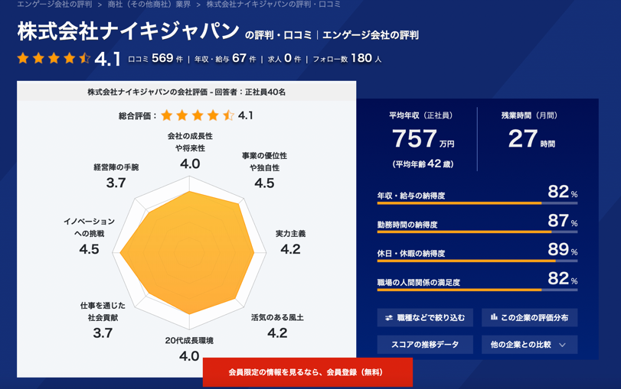

Nike 사원 평판 (한국)

나이키는 직원들에게 다양한 복지 혜택을 제공하며, 근무 환경에 대한 평판이 대체로 긍정적입니다. 직영점 정규직으로 전환되면 직원 할인 제도를 통해 제품을 저렴하게 구매할 수 있으며, 건강검진 지원, 피트니스 이용 금액 지원, 리조트 할인 예약, 명절 상품권, 복지 포인트 등 다양한 혜택이 주어집니다.
또한, 나이키는 'Give Your Best'라는 직원 기부 플랫폼을 통해 직원들의 기부와 자원봉사 활동을 지원하고 있습니다. 이러한 복지와 지원 프로그램 덕분에 직원들은 높은 자부심과 애사심을 가지고 근무하고 있습니다. (잡코리아)

- 신입공고
https://jobs.nike.com/ja/job/R-45088?from=job%20search%20funnel
